10.03.2022

В рамках Дня защиты прав потребителей в магазине Магнит пгт. Алексеевское проведен консультационный стол.
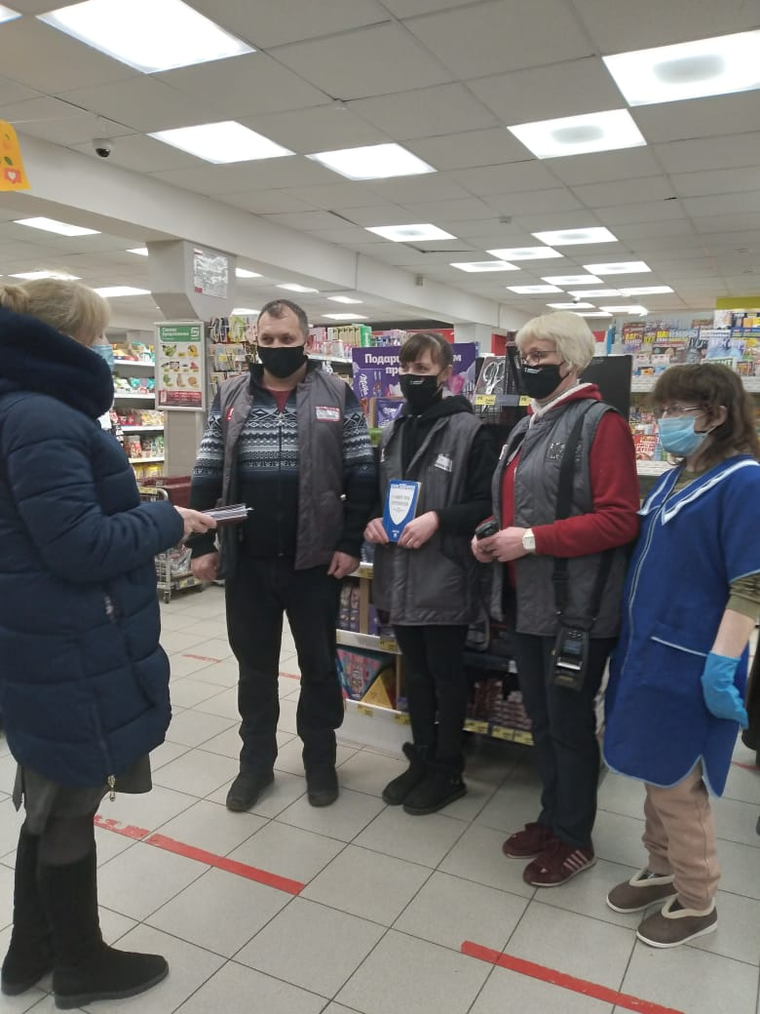

В рамках Всемирного дня защиты прав потребителей, объявленного в 2022 году под девизом «FairDigitalFinance - Справедливые цифровые финансовые услуги» специалистом Чистопольского территориального органа Госалкогольинспекции Республики Татарстан 9 марта проведен консультационный стол в магазине «Магнит» как для потребителей, так и для работников торговли.
Одна из основных задач в работе консультационного пункта - организация информирования, просвещения населения по вопросам потребительского законодательства с целью повышения правовой грамотности и потребительской культуры.
В ходе мероприятия освещались полномочия Госалкогольинспекции Республики Татарстан,порядок обращения в надзорные органы по вопросам защиты потребительских прав, возможности государственного информационного ресурса, правовые аспекты защиты прав потребителей при дистанционной торговле и другие актуальные вопросы потребительского законодательства.
В ходе Всемирного дня защиты прав потребителей большое внимание уделено вопросам самоинформирования и просвещения населения.
Для населения распространялись памятки и другие информационные материалы.

Чистопольский территориальный орган Госалкогольинспекции Республики Татарстан

